ОКП 42 1281



Преобразователь избыточного давления
ПД-Р
Руководство по эксплуатации
ЦТКА.406222.078 РЭ



Настоящее руководство по эксплуатации предназначено для ознакомления с техническими характеристиками, режимами эксплуатации, конструкцией, правилами монтажа, эксплуатации, хранения и транспортирования преобразова-теля избыточного давления ПД-Р (в дальнейшем – преобразователь).
Надежность работы преобразователей и срок службы во многом зависят от правильной эксплуатации, поэтому перед их монтажом и пуском необходимо внимательно ознакомиться с настоящим руководством.
В связи с постоянной работой по совершенствованию преобразователей в их конструкцию могут быть внесены изменения, не отраженные в настоящем издании.
Структура условного обозначения преобразователей
Преобразователь давления ПД-Р - | Х |  | - |  |  | Х |  | - |  | Х |  |  | - |  | Х |  |  | - |  |  | Х
1 Верхний предел измерения с указанием единицы измерения (см. таблицу 1)
2 Предел допускаемой основной погрешности: ±0,25 – «0,25»; ±0,5 – «0,5»; ±1,0 – «1,0»
- Присоединительная резьба
М12×1,5; – «М12»
М20×1,5; – «М20»
G1/2″ – «G1/2»
G1/4″ – «G1/4»
4 Тип штепсельного разъема
(см. Приложение Б):
«1» – Hirschman (рисунок Б.1);
«2» – Metripack (рисунок Б.2);
«3» – 7 pins AVIATION PLUG (рисунок Б.3)
5 Вариант штуцера (см. Приложение Б):
«2» – вариант II

1 Описание и работа

1.1 Назначение
1.1.1 Преобразователь предназначен для пропорционального преобразования избыточного давления жидкостей, газов или паров в стандартный выходной сигнал постоянного тока.
Преобразователь используется в системах централизованного контроля и управления технологическими процессами на объектах электро-, тепло-, водо-, нефте- и газоснабжения; на объектах жилищно-коммунального хозяйства; в локальных системах автоматизации насосного, компрессорного и т.п. оборудования; в системах контроля технологических процессов.
1.1.2 По наличию информационной связи преобразователь предназначен для информационной связи с другими изделиями.
1.1.3 По виду энергии носителя сигналов в канале связи преобразователь является электрическим изделием.
1.1.4 По метрологическим свойствам преобразователь относится к изделиям, являющимися средствами измерений.
1.1.5 Преобразователь относится к изделиям многократного длительного применения, невосстанавливаемым, неремонтируемым.
1.1.6 Преобразователи с типом разъема Hirschman и с типом разъема 7 pins AVIATION PLUG могут быть перенастроены на другой диапазон измерения. Допускается перенастройку верхнего предела измерения производить от 60 до 140 % от первоначального значения, указанного на корпусе преобразователя. При этом нижний предел измерений равен нулю. Перенастройка производится с помощью программатора преобразователей давления ПД-Р «ППД01». Общее количество перенастроек не более трех.
1.2 Технические характеристики
1.2.1 Наименование преобразователя, обозначение по конструкторскому доку-менту, верхние пределы измерений и присоединительная резьба приведены в таблице 1.
Таблица 1
Наименование | Обозначение по  конструкторскому документу | Присоеди-нительная резьба | Верхний предел измерения, МПа | Тип  штепсельного разъема
Преобразователь избыточного  давления ПД-Р | ЦТКА.406222.078 | М12×1,5;  М20×1,5;  G1/2″;  G1/4″ | 0,25; 0,4; 0,6;  1,0; 1,6; 2,5;  4,0; 6,0; 10,0; 16,0; 25,0; 40,0 | Hirschman; Metripack;  7 pins AVIATON PLUG

1.2.2 Пределы допускаемой основной погрешности преобразователя ϒ, выраженной в процентах от верхнего предела измерений, должны быть ±0,25; ±0,5; ±1,0.
1.2.3 Вариация выходного сигнала не должна превышать допускаемой основной погрешности преобразователя |ϒ|.
1.2.4 Предельные значения выходного сигнала преобразователя 4-20 мА.
1.2.5 Степень защиты преобразователя от воздействия пыли и воды IP65 по ГОСТ 14254-96.
1.2.6 По устойчивости к механическим воздействиям (вибро-устойчивос-ти и вибропрочности) преобразователь соответствует группе исполнения N3 по ГОСТ Р 52931-2008.
1.2.7 По устойчивости к воздействию температуры и влажности окружа-ющего воздуха преобразователь соответствует виду климатического исполнения УХЛ**, категории размещения 3.1 по ГОСТ 15150-69, группы исполнения С3 по ГОСТ Р 52931-2008, но для работы при температуре от минус 10 до плюс 80 °С и относительной влажности 95 % при 35 °С и более низких температурах без конденсации влаги.
1.2.8 Температура измеряемой среды от минус 20 до плюс 150 °С.
Примечание – Если температура измеряемой среды превышает плюс 80 °С, то подключать преобразователь необходимо с использованием охлаж-дающего радиатора или импульсной трубки.
1.2.9 По устойчивости и прочности к воздействию атмосферного давления преобразователь соответствует группе исполнения Р1 по ГОСТ Р 52931-2008.
1.2.10 По электромагнитной совместимости, в части помехоустойчивос-ти и помехоэмиссии, преобразователь соответствует ГОСТ Р 51522-99 и относится к оборудованию класса Б.
1.2.11 Пульсация выходного сигнала, выраженная в процентах от диапазо-на выходного сигнала в диапазоне частот от 0,06 до 5 Гц не должна превышать 0,1 %. Пульсация выходного сигнала с частотой от 5 Гц до 10⁶ Гц не должна превышать 0,25 %. Пульсация выходного сигнала с частотой свыше 10⁶ Гц не нормируется.
Пульсация выходного сигнала нормируется при нагрузочном сопротивлении 500 Ом.
1.2.12 Номинальная статическая характеристика преобразователя должна соответствовать виду:
$$Y_{н}≤Y≤Y_{в}$$
Y – Y_{н}=k·(X – X₀) в интервале , (1)
где Y – текущее значение выходного сигнала преобразователя;
$Y_{н},$$Y_{в}$
– соответственно, нижнее и верхнее предельные значения выход-ного сигнала;
$$|Y_{н}−Y_{в}|$$
– диапазон изменения выходного сигнала;
k – коэффициенты пропорциональности;
Х – значение измеряемой величины;
Х₀ – значение измеряемой величины, при котором расчетное значение Y=Y_{н}.
1.2.13 Пределы изменения выходного сигнала преобразователя должны быть 4-20 мА. Значение выходного сигнала, соответствующее нижнему пре-дельному значению измеряемого параметра, должно быть 4 мА, значение выходного сигнала, соответствующее верхнему предельному значению изме-ряемого параметра, должно быть 20 мА.
1.2.14 Питание преобразователя осуществляется от источника питания постоянного тока напряжением В.
1.2.15 Нагрузочное сопротивление от 0,1 до 500 Ом.
1.2.16 Потребляемая мощность не более 1,0 В·А.
1.2.17 Дополнительная погрешность ϒт, вызванная отклонением темпера-туры окружающего воздуха на каждые 10 °С до любой температуры в пределах от минус 10 до плюс 80 °С и выраженная в процентах от номинального диапа-зона изменения выходного сигнала, не должна превышать:
± 0,1 – для преобразователей со значением ϒ, равным ±0,25 %;
± 0,11 – для преобразователей со значением ϒ, равным ±0,5 %;
± 0,15 – для преобразователей со значением ϒ, равным ±1,0 %.
1.2.18 Время установления выходного сигнала преобразователя при скач-кообразном изменении измеряемого параметра, составляющем 90 % диапазона измерения, не должно превышать 0,5 с.
1.2.19 Средняя наработка преобразователя на отказ с учетом техничес-кого обслуживания составляет 110000 ч.
1.2.20 Средний срок службы не менее 12 лет.
1.3 Устройство и работа
1.3.1 Схема преобразователя представлена на рисунке 1.
Преобразователь состоит из чувствительного элемента – мембранного тензопреобразователя и электронного преобразователя, размещенных в корпусе 2, изготовленного из нержавеющей стали.
Измеряемое давление подается через канал 4 в камеру 3 и воздействует на мембрану тензопреобразователя, вызывая ее прогиб и изменение сопротивле-ния тензорезисторов.
Электронное устройство преобразователя преобразует это изменение сопро-тивления в токовый выходной сигнал.
Чувствительным элементом тензопреобразователя является пластина из монокристаллического сапфира с кремниевыми пленочными тензорезисторами (структура КНС).
Корпус преобразователя имеет штепсельный разъем 1.
Рисунок 1 – Схема устройства преобразователя
1.3.2 Блок-схема электронного преобразователя приведена на рисунке 2.
Аналоговый электрический сигнал от тензопреобразователя (ТП) посту-пает из измерительного блока на входы аналого-цифрового преобразователя (АЦП), где преобразуясь в цифровой код передается к центральному процес-сору (ЦП). ЦП по определенному алгоритму отслеживает коды соответствую-щие давлению и температуре в данном режиме работы и обрабатывая результат выдает данные на цифро-аналоговый преобразователь (ЦАП). ЦАП, преобразуя данные, полученные от ЦП и токового ключа ТК (по температуре), формирует выходной аналоговый сигнал преобразователя.
Аналого-цифровой преобразователь
Цифро-аналоговый преобразователь
Источник опорного напряжения
Токовый ключ
Тензопреобразо-ватель
Центральный
процессор

Р
I

Рисунок 2 – Блок-схема электронного преобразователя
1.4 Маркировка
1.4.1 На корпусе преобразователя должно быть нанесено:
- условное обозначение преобразователя;
- товарный знак предприятия-изготовителя;
- знак организации торгового представителя;
- знак утверждения типа в соответствии с Приказом Минпромторга России № 1081 от 30.11.2009 г.;
- знак соответствия по ГОСТ Р 50460-92;
- степень защиты от проникновения воды и пыли «IP 65» ГОСТ 14254-96;
- верхний предел измерений с указанием единицы измерения;
- параметры питания преобразователя;
- выходной сигнал;
- порядковый номер по системе нумерации предприятия-изготовителя;
- год выпуска.
1.4.2 Маркировка транспортной тары должна соответствовать ГОСТ 14192-96, чертежам предприятия-изготовителя и иметь манипуляционные знаки: «Верх», «Хрупкое. Осторожно», «Беречь от влаги».

2 Техническое обслуживание

2.1 Общие указания
2.1.1 При получении ящиков с преобразователями установите сохран-ность тары и пломб. В случае их повреждения составьте акт и обратитесь с рекламацией к транспортной организации.
2.1.2 В зимнее время распаковку необходимо проводить в отапливаемом помещении спустя не менее 2 ч после внесения их в помещение, чтобы избе-жать оседание влаги, что может привести к коррозии деталей.
2.1.3 После распаковки произвести внешний осмотр преобразователя наличие технической документации и правильности комплектации в соответст-вии с паспортом.
Обо всех дефектах, обнаруженных при распаковке, необходимо составить соответствующий акт, который направляется организации, поставляющей преобра-зователи.
2.2 Меры безопасности
2.2.1 Источником опасности при монтаже или эксплуатации преобразо-вателя являются электрический ток и измеряемая среда, находящаяся под дав-лением.
2.2.2 Безопасность эксплуатации преобразователя обеспечивается:
- прочностью и герметичностью измерительных камер;
- изоляцией электрических цепей;
- надежным креплением при монтаже на объекте;
- конструкцией, обеспечивающей защиту обслуживающего персонала от соприкосновения с деталями и узлами, находящимися под напряжением.
2.2.3 По способу защиты от поражения электрическим током преобразо-ватель относятся к классу I по ГОСТ 12.2.007.0-75.
2.2.4 Преобразователь имеет внутреннее заземление на присоединитель-ный штуцер, расположенное внутри корпуса.
2.2.5 Все работы по монтажу и демонтажу должны выполняться при отключенном напряжении питания и отсутствии давления в магистралях.
2.2.6 Преобразователь должен обслуживаться персоналом, имеющие квали-фикационную группу по технике безопасности не ниже II в соответствии с «Прави-лами техники безопасности при эксплуатации электроустановок потребителей».
2.2.7 При эксплуатации преобразователя необходимо соблюдать «Прави-ла технической эксплуатации электроустановок потребителей» и «Правила техники безопасности при эксплуатации электроустановок потребителей» для установок напряжением до 1000 В.
2.2.8 Остальные требования безопасности по ГОСТ 22520-85 п.п.1.3, 2.14, 2.20, 7.1, раздел 3; ГОСТ Р 52931-2008 п.п.5.14, 5.22, раздел 6.
2.3 Порядок установки
2.3.1 Перед монтажом преобразователя необходимо проверить целостность корпуса преобразователя и штепсельного разъема.
2.3.2 Преобразователи могут быть смонтированы в любом положении, удобном для обслуживания. При этом предпочтительным является расположение подвода давления снизу, чтобы уменьшить возможность засорения преобразователя.
При выборе места установки необходимо учитывать следующее:
- место установки преобразователей должно обеспечивать удобные усло-вия для обслуживания и демонтажа;
- температура, относительная влажность окружающего воздуха, парамет-ры вибрации не должны превышать значений, указанных в п.1.2;
- среда, окружающая преобразователь, не должна содержать примесей, вызывающих коррозию деталей.
При эксплуатации преобразователя в диапазоне минусовых температур необходимо исключить:
- накопление и замерзание конденсата в рабочих камерах и внутри соединительных трубок (при измерении параметров газообразных сред);
- замерзание, кристаллизацию среды или выкристаллизовывание из нее отдельных компонентов (при измерении жидких сред).
2.3.3 Если температура измеряемой среды превышает плюс 80 ^{о}С, то подключать преобразователь необходимо с использованием специального охлаждающего радиатора или импульсной трубки, обеспечивающих уменьшение температуры измеряемой среды на входе преобразователя до плюс 80 ^{о}С.
Импульсная трубка должна иметь односторонний уклон (не менее 1:10) от места отбора давления, вверх к преобразователю, если измеряемая среда – жидкость.
Для продувки соединительных линий должны предусматриваться самостоятельные устройства.
В соединительной линии от места отбора давления к преобразователю рекомендуется установить вентиль или кран для отключения преобразователя от линии и соединения его с атмосферой. Это упростит периодический контроль установки выходного сигнала, соответствующего нулевому значению измеряемого давления и демонтаж преобразователя.
Присоединение преобразователя к соединительной линии должно осуществляться с помощью предварительно приваренного к трубке линии ниппеля с накидной гайкой, обеспечивающей присоединение.
Перед присоединением к преобразователю линия должна быть тщательно продута чистым сжатым воздухом или азотом, для уменьшения возможности загрязнения измерительной камеры преобразователя.
После окончания монтажа преобразователя, необходимо проверить места соединений на герметичность при максимальном рабочем давлении.
2.3.4 При монтаже преобразователя жилы кабеля присоединить к розетке штепсельного разъема в соответствии со схемой внешних соединений, приведенной в приложении А.
Экранирование цепей выходного сигнала и цепей питания преобразователя не требуется. При нахождении вблизи места прокладки линии связи электроустановок мощностью более 0,5 кВ рекомендуется применение экранированного кабеля.
При необходимости дополнительного уменьшения уровня пульсации выходного сигнала преобразователя (например, из-за пульсации измеряемого параметра или вибрации технологического оборудования) допускается параллельно сопротивлению нагрузки включать конденсатор, при этом следует выбирать конденсатор с минимальной емкостью, обеспечивающей допустимый уровень пульсации, рекомендуется применять конденсаторы, имеющие ток утечки не более 5 мА при постоянном напряжении на них до 20 В.
2.4 Проверка работоспособности
2.4.1 Проверка работоспособности преобразователей проводится в процессе эксплуатации непосредственно на месте установки.
Проверяется выходной сигнал, соответствующий нижнему предельному значению измеряемого параметра. Проверка герметичности осуществляется визуальным контролем мест соединений; проверка работоспособности контролируется по наличию изменения выходного сигнала при изменении измеряемого параметра.
Установка значения выходного сигнала должна производиться после подачи и сброса измеряемого параметра, составляющего 80–100 % верхнего предела измерения.
Внимание! Контроль значений выходного сигнала допускается производить с помощью миллиамперметра или вольтметра постоянного тока, подключаемых к выходной цепи преобразователя.
При выборе миллиамперметра необходимо учитывать, что падение напряжения на нем не должно превышать 0,1 В.
Средства контроля выходного сигнала, соответствующего нижнему значению измеряемого параметра, не должны иметь абсолютную погрешность более, чем:
| 0,2 · ϒ · (I_{max} – I_{o} ) / 100 | , (2)
где I_{max} – верхнее предельное значение выходного сигнала, мА;
I_{o} – нижнее предельное значение выходного сигнала, мА.
2.5 Указания при эксплуатации
2.5.1 При эксплуатации преобразователи должны подвергаться периодичес-ким профилактическим осмотрам, периодичность которых устанавливается потре-бителем в зависимости от условий эксплуатации и периодической поверки (см. раздел 3).
В процессе профилактических осмотров должны быть выполнены следую-щие мероприятия:
а) внешний осмотр, в том числе:
- надежность подключения соединительных трубок;
- отсутствие повреждений соединительного кабеля;
- прочность крепления преобразователей;
- отсутствие видимых механических повреждений корпуса преобразо-вателей;
б) проверка целостности пайки, крепления и изоляции соединительных проводов;
в) проверка электрической прочности изоляции между электрическими цепями и корпусом преобразователей;
г) проверка герметичности всех соединений подводящей линии измеря-емого давления.
2.5.2 Один раз в полгода проверять значение выходного сигнала при отсутствии подачи давления на преобразователь. При необходимости осуществить подстройку «нуля» с помощью программатора преобразователей давления ПД-Р «ППД01».
2.5.3 Преобразователи могут быть обработаны дегазирующими, дезакти-вирующими и дезинфицирующими растворами, исключающими отрицательное воздействие на наружные материалы и покрытия.

3 Поверка

3.1 Первичная поверка преобразователя производится при выпуске из производства. Поверка осуществляется в соответствии с методикой поверки ЦТКА.406222.078 МП «Преобразователи избыточного давления ПД-Р. Методика поверки».
3.2 Интервал между поверками 4 года для моделей, настроенных на верхний предел измерений, при условии корректировки нулевого значения 1 раз в 6 месяцев, и 2 года для остальных моделей.

4 Возможные неисправности и методы их устранения

4.1 Перечень наиболее частых возможных неисправностей приведен в таблице 2.
Таблица 2
Наименование  неисправности | Вероятная причина | Способ устранения
1 Выходной сигнал  отсутствует | Обрыв в линии нагрузки или в линии связи с источником питания | Найти и устранить обрыв
1 Выходной сигнал  отсутствует | Нарушение полярности подключения источника питания | Устранить неправильное подключение источника питания
2 Выходной сигнал нестабилен, погрешность превышает допускаемую | Нарушена герметичность  в линии подвода давления | Найти и устранить  негерметичность

5 Упаковка, транспортирование и хранение

5.1 Способ упаковывания, подготовка к упаковыванию, транспортная тара и материалы, применяемые при упаковывании, порядок размещения преобразователей соответствуют чертежам предприятия-изготовителя и техническим условиям на преобразователи.
5.2 Способ упаковывания преобразователей обеспечивает сохранность при транспортировании в контейнерах, закрытых железнодорожных вагонах, а также при перевозке автомобильным транспортом с защитой от дождя, снега.
5.3 Преобразователи относятся к группе III-I по ГОСТ 9.014-78 внутренней упаковки – ВУ-1 без средств временной защиты. Предельный срок защиты без консервации – 1 год. Консервация обеспечивается помещением коробки с преобразователем в пленочный чехол с влагопоглотителем – селикагелем с последующей герметизацией пакета.
5.4 Преобразователи транспортируются всеми видами транспорта в крытых транспортных средствах в соответствии с правилами перевозки грузов, действующими на транспорте конкретного вида.
5.5 Условия транспортирования и хранения преобразователей соответствуют условиям хранения 5 по ГОСТ 15150-69.
5.6 Хранение преобразователей соответствует условиям 2 по ГОСТ 15150-69. В помещении для хранения не должно быть примесей агрессивных паров и газов, вызывающих коррозию материалов.

Приложение А
(обязательное)
Схема внешних электрических соединений

Р – измеряемый параметр;
R – сопротивление нагрузки (выбирается в пределах от 0,1 до 500 Ом);
ИП – источник питания постоянного тока.

Рисунок А.1 – Схема подключения

Приложение Б
(обязательное)
Габаритные и присоединительные размеры

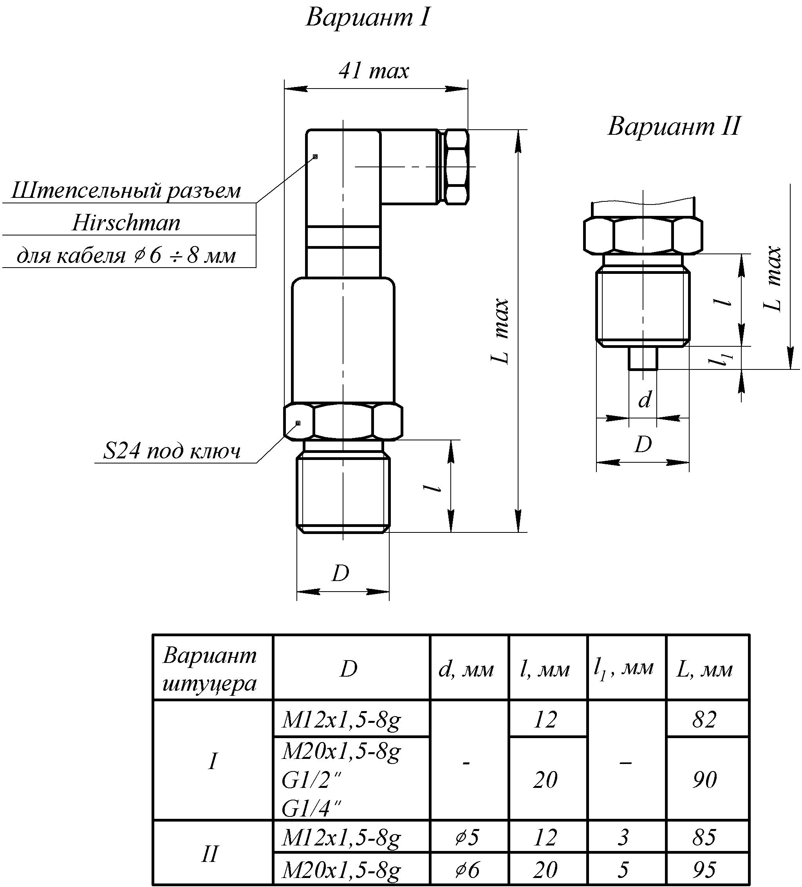

Рисунок Б.1 – Преобразователь избыточного давления ПД-Р
с типом штепсельного разъема Hirschman

Продолжение приложения Б

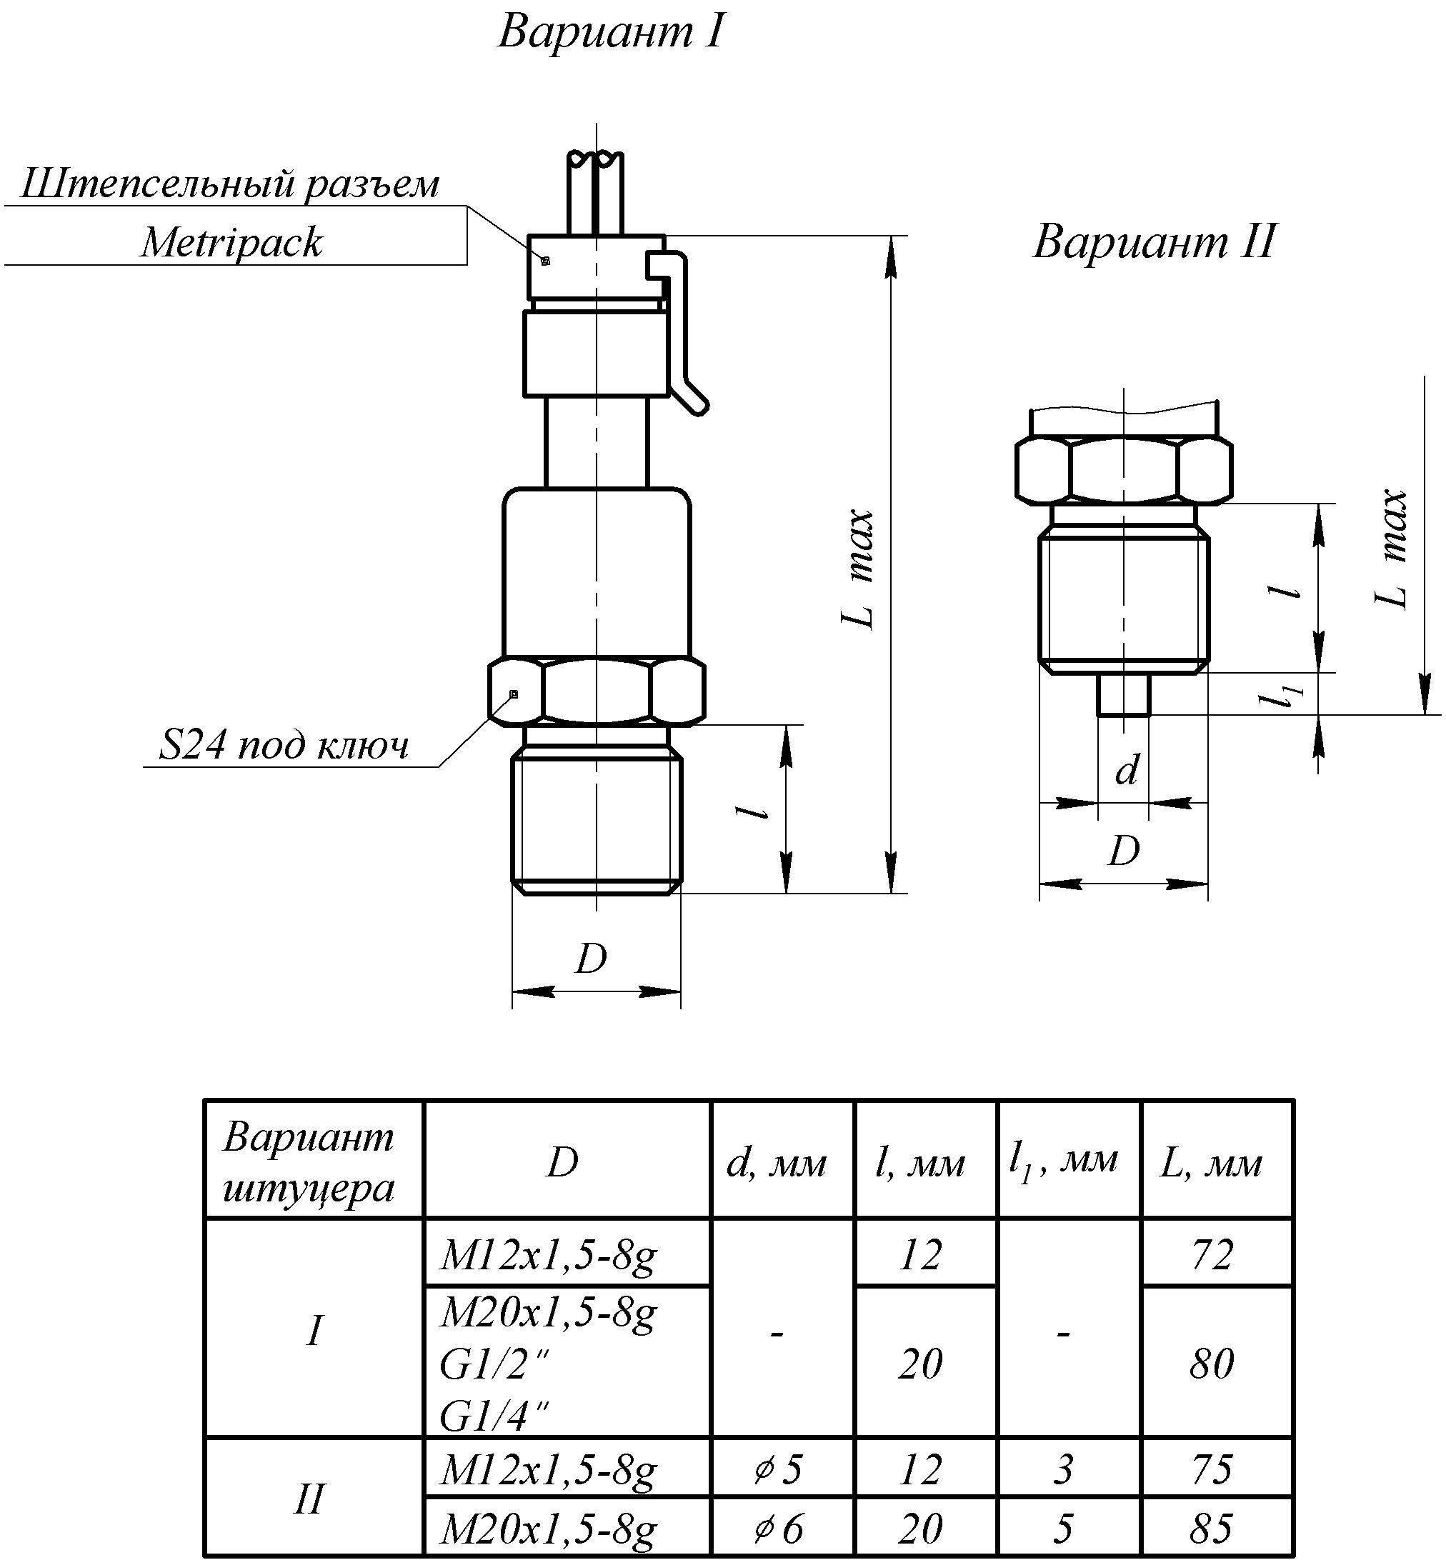

Рисунок Б.2 - Преобразователь избыточного давления ПД-Р
с типом штепсельного разъема Metripack

Продолжение приложения Б

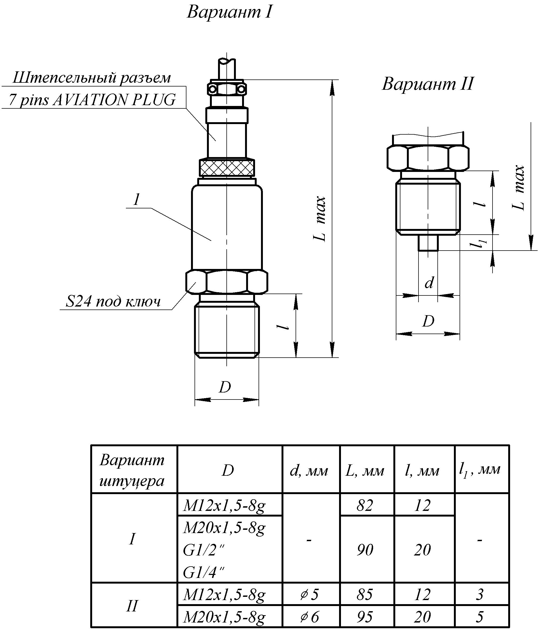

Рисунок Б.3 - Преобразователь избыточного давления ПД-Р
с типом штепсельного разъема 7 pins AVIATION PLUG

ОАО «СПЗ». Заказ №421-бо

